LO PRIMERO ES Q CONECTE CON LAS REDES SOCIALES Q YA TE DEJE LAS CLAVES CUANDO FUY A TU CASA

HAY UNA SECCIÓN DE DONACIONES DONDE VOY A COLOCAR LAS FOTOS ESPECIFICAS DE LAS IGLESIAS Q ESTAN EN GENERACIÓN DE FUEGO PARA Q LOS Q QUIERAN ENVIEN SUS OFRENDAS Y SE INVIERTA EN LA OBRA QUE ELLOS SELECCIONEN PARA SEMBRAR

EN 4 PAISES

VENEZUELA COLOMBIA PERÚ Y BRASIL

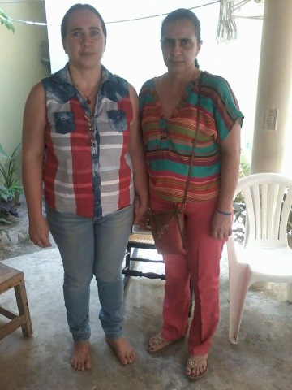

Testimonios MONTERIA COLOMBIA LA DE LA IZQUIERDA DIOS LA REBAJO DE PESO Y ME DIJO QUE LE HABLARA DE UN PANTALON QUE HACE TIEMPO NO USA PORQ NO LE ENTRABA Y AHORA LE QUEDO HASTA FLOJO EL QUE TIENE PUESTO

La d de la derecha tenia una pierna mas corta q la otra y Dios las dejo del mismo largo y fue sana de la Columna

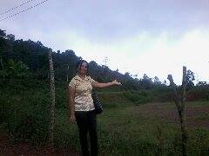

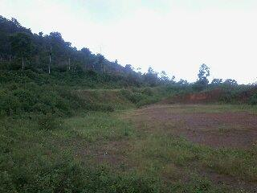

LA PASTORA PATRICIA CARMONA EN TRUJILLO VENEZUELA SEÑALANDO EL TERRENO QUE OFRENDARON PARA LA REC JESUCRISTO E.S EL SEÑOR



BAUTISANDO A LOS DISCÍPULOS EN LA GUAJIRA EN VENEZUELA (PARAGUIPOA)

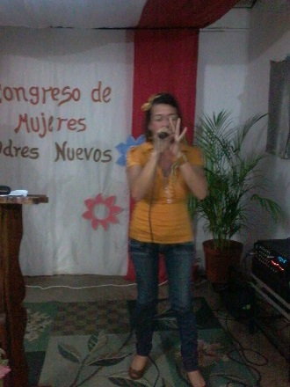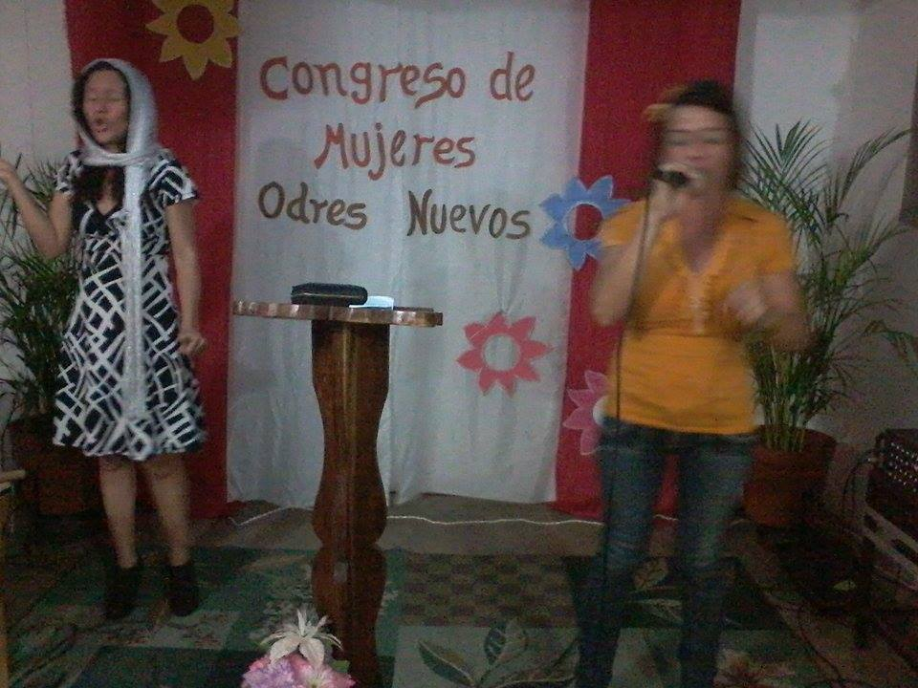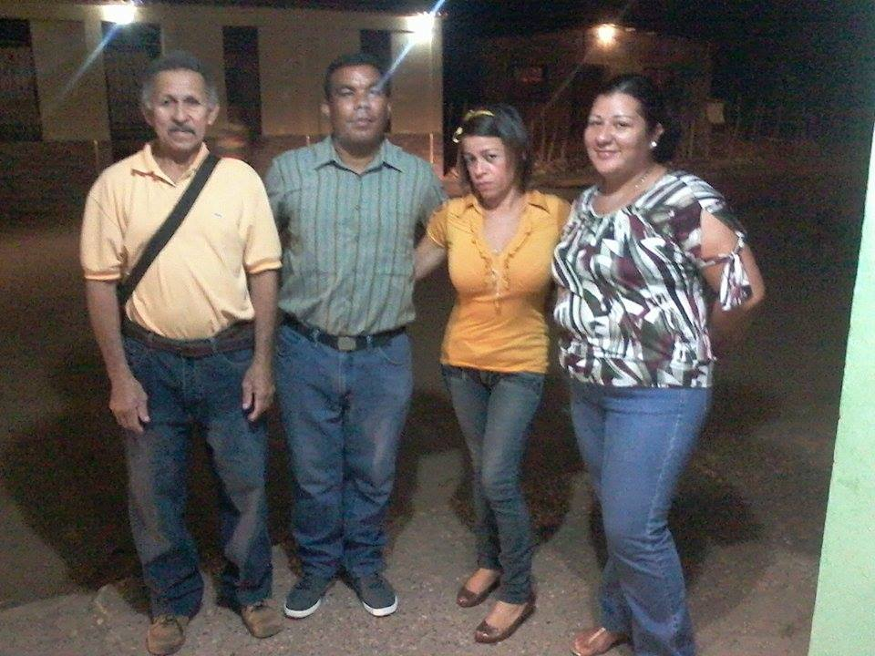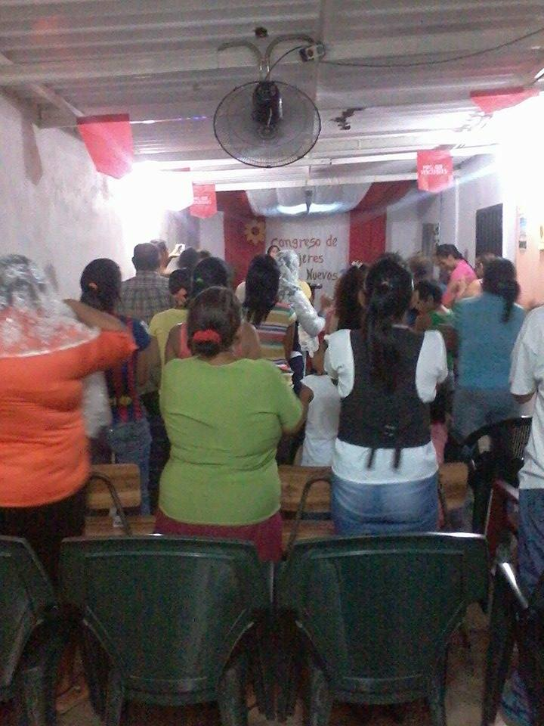

IGLESIA JESUS VIVE SAN CARLOS COJEDES VENEZUELA BAJO LA COBERTURA DE GENERACIÓN DE FUEGO

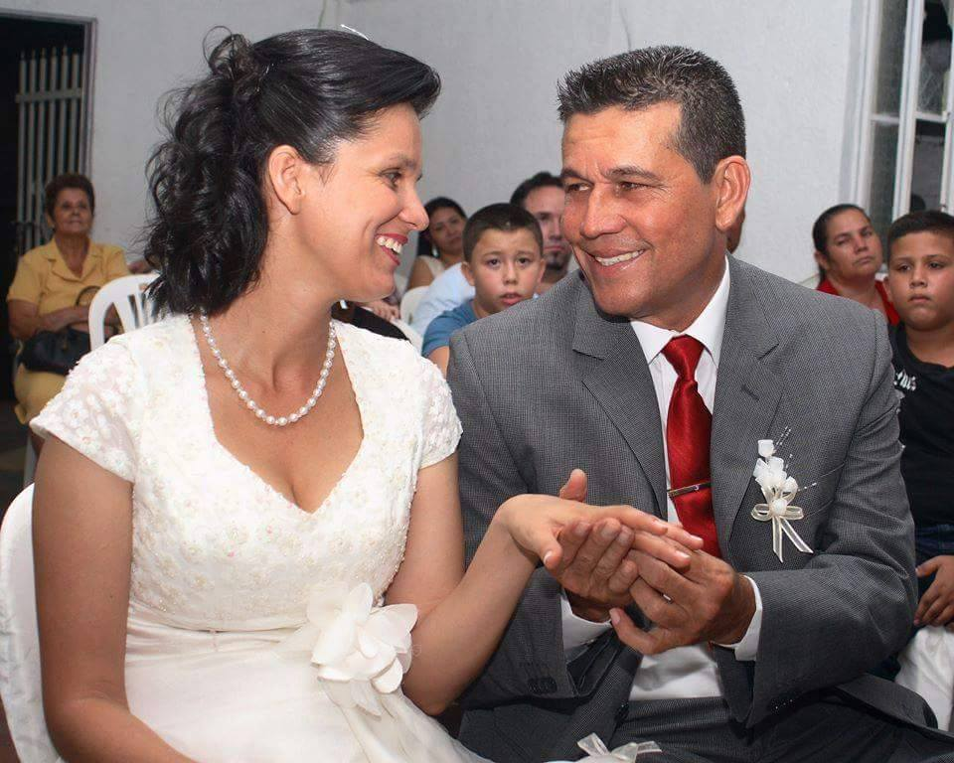

MAESTRO GARI Y MIRIAN PARDO DEL MINISTERIO DE RESTAURACION JESUCRISTO E.S EL SEÑOR EN MARACAIBO VENEZUELA



PASTOR ANGEL Y STHEFANI RIVERO DE LA IGLESIA JESÚS VIVE



EVANGELISTA Y MAESTRO ELVIS ALVARADO DE MARACAIBO VENEZUELA. ... POR SI NO LO CONOCES

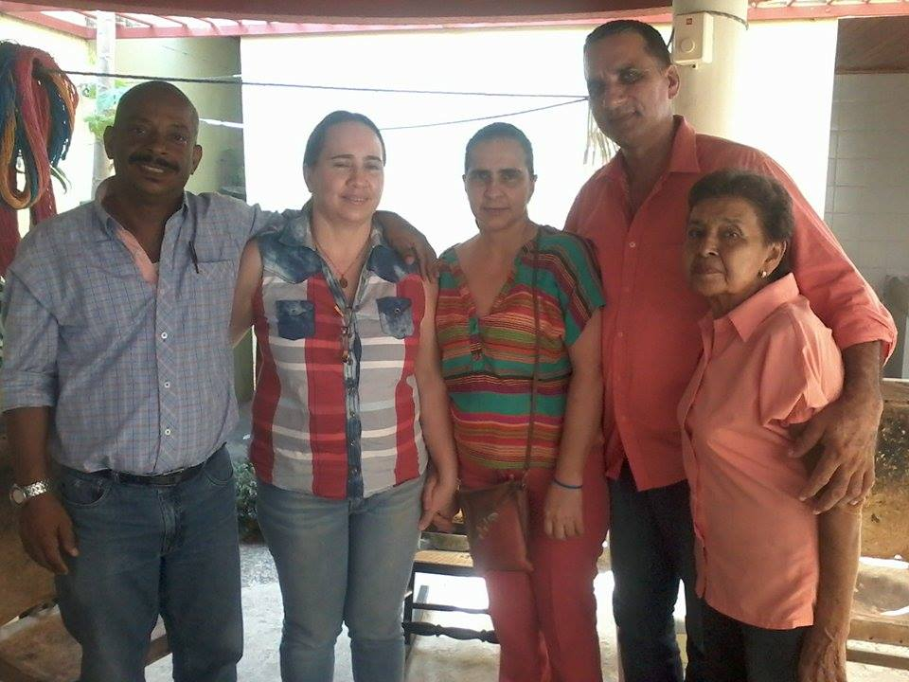

El DE LA DERECHA PASTOR EDWIN ACEBEDO DE CARTAGENA COLOMBIA

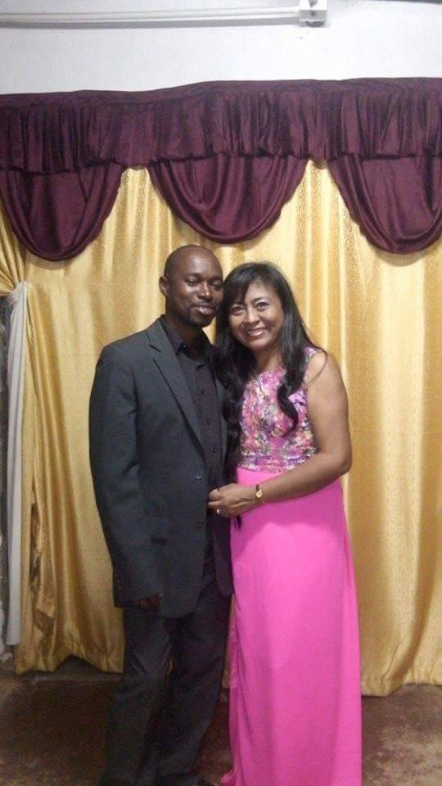

APOSTOL ANGEL MORENO PROFETA ALBA PRIETO DE MORENO



PASTOR MANUEL CÓRDOBA SULLANA PERÚ IGLESIA FUEGO DE DIOS BAJO LA COBERTURA DE GENERACIÓN DE FUEGO ES EL PASTOR DE LA IGLESIA DE LA FOTO QUE MONTASTE



PASTORA ROMEIRA DE SAN LUIS DE MARAÑAO EN BRASIL IGLESIA APOSTÓLICA PALABRA DE DIOS BAJO LA COBERTURA DE GENERACIÓN DE FUEGO